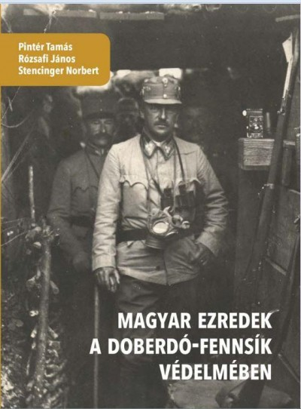
"Mindenütt fakeresztecskék, sírok, minden kereszten kedves magyar név!" - írta József főherceg, az első világháború során a Doberdó-fennsíkon harcolt temesvári VII. hadtest parancsnoka a naplójába, amikor 1915 októberében magyar ezredeit kereste fel San Martinóban és a Monté San Michelén. A fennsík védelmének két legfontosabb helyszínén több mint egy éven keresztül nyolc magyar ezred védelmezte az akkori közös hazát. Harcaik nyomán lett történelmünkben a "Doberdó" gyászosan szomorú emlékű, szimbolikus jelentőségű fogalom, amely azonban küzdelmük nyomán a magyar katonai helytállás és hősiesség jelképe is. Emlékükre és tiszteletükre íródott ez a könyv. Egy olyan könyv, amelynek már második bővített, átdolgozott kiadására került sor, hiszen az első kiadást is hatalmas érdeklődés övezte, és 2009. óta beszerezhetetlenné vált.
A Honvéd Vezérkar Tudományos Kutatóhelye
és a
MH Hadkiegészítő, Felkészítő és Kiképző Parancsnokság
Tudományos Szakkönyvtára
tisztelettel meghívja az érdeklődőket

Pintér Tamás - Rózsafi János - Stencinger Norbert:
Magyar ezredek Doberdó-fennsík védelmében
című könyvének
2017. szeptember 20-án, szerdán 14.30-kor
a Honvédelmi Minisztérium A épület III. emelet 342. sz. konferenciatermében tartandó könyvbemutatójára.

A könyvbemutató moderátora: Dr. Bartók Béla főiskolai docens,
Eszterházy Károly Egyetem Új- és Jelenkori Történettudományi Tanszék

A könyvbemutató házigazdája: Dr. habil Besenyő János ezredes, osztályvezető
Pintér Tamás-Rózsafi János-Stencinger Norbert:
Magyar Ezredek Doberdó-Fennsík védelmében
A mű a Doberdó-fennsíkon 1915 és 1916 között állomásozó tíz magyar gyalogezred történetét foglalja össze. A kötet első kiadása még 2009-ben látott napvilágot. Akkor még csupán alkalmi kiadványként, a visintini kápolna avatására jelentették meg, ám az akkori kétezer példányt szinte pillanatok alatt felvásárolták a történelemrajongók. Idén a Honvédelmi Minisztérium és számos magánszemély támogatásának köszönhetően, a Nagy Háború Kutatásáért Közhasznú Alapítvány gondozásában jelenhetett meg végre a második, bővített kiadás. A mostani kiadás a négy császári és királyi, és a négy magyar királyi ezred leírása mellett a csaták során helytálló két népfölkelő ezred bemutatásával is bővült. Újítás, hogy az ezredtörténeti részeken kívül az egyes fejezetekben az ismertebb hadvezéreket, jelentősebb tiszteket, nevesebb személyeket külön keretes szövegekben mutatják be a szerzők. A harctéren készült vázlatok, a korabeli, illetve a két világháború közötti kiadványokban megjelent térképek, vázlatok, madártávlati képek mellett mai térképek, metszetek és háromdimenziós rekonstrukciós kép segítségével jelenítik meg, és ezáltal vizuálisan érthetőbbé teszik Doberdó földrajzi kontextusát, a harci események színterét. 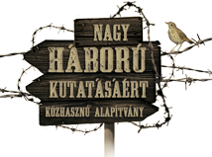A kötet további újdonsága az első kiadás óta a szerzők kutatásai alapján született írásokból álló tanulmányválogatás.
A Pintér Tamás, Rózsafi János és Stencinger Norbert által jegyzett kötettel egy olyan igényes munka került a történelem iránt érdeklődő magyar olvasók elé, ami nemzetközi szinten is megállja a helyét. Aki kíváncsi arra, hol küzdött oroszlánként dédapáink és ükapáink generációja, az semmiképp se szalassza el a könyvbemutatót!

Ha megjelenésére számíthatunk, kérjük, hogy jelezzen vissza legkésőbb szeptember 18-ig az alábbi telefonszámokon:

MH Hadkiegészítő, Felkészítő és Kiképző Parancsnokság
Tudományos Szakkönyvtár
Tel.: 214-65 ; 223-58 ; 222-11
Városi tel.: (1) 474-14-17

